LA REVOLTE DE 1911
DES COSSIERS CHAMPENOIS

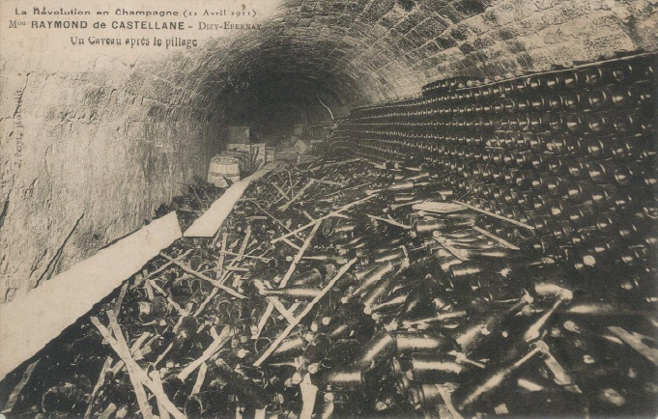
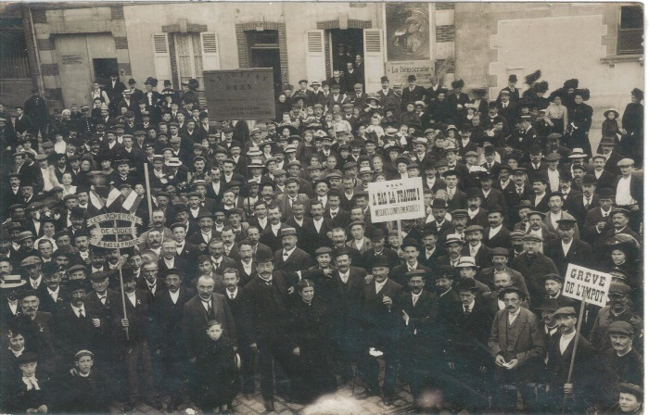

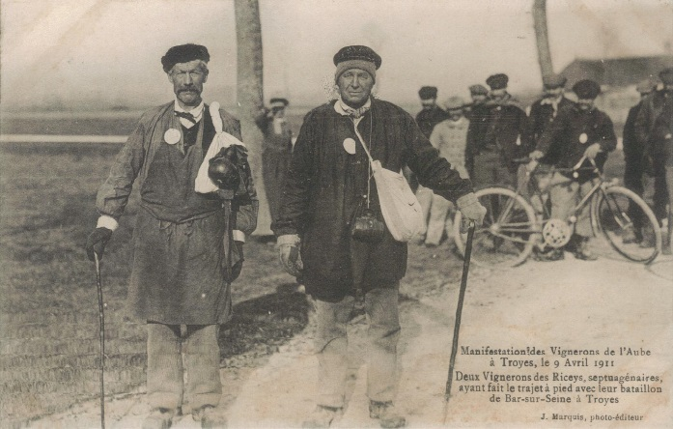
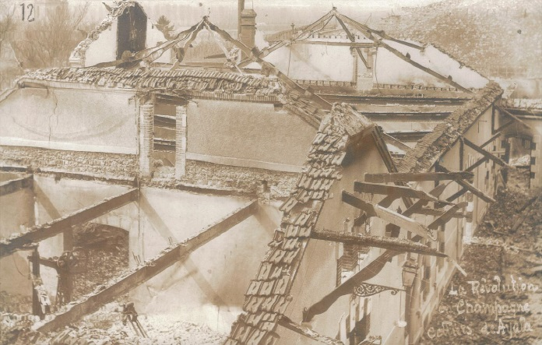

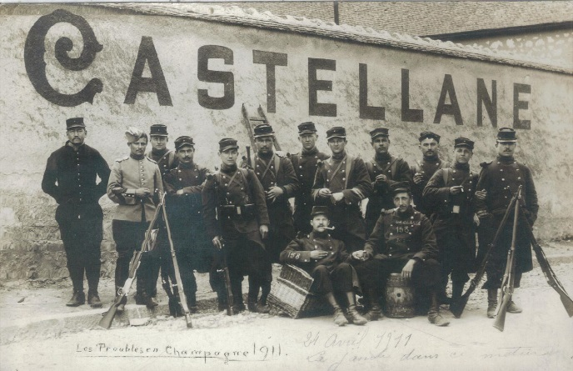
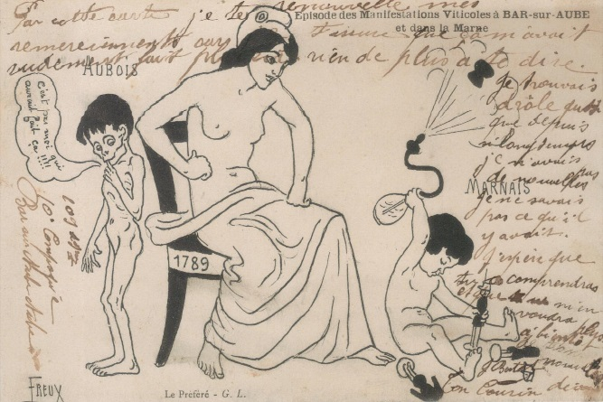

CONNAISSEZ-VOUS CETTE PAGE D’HISTOIRE ?

PLUS DE 600 CARTES POSTALES ANCIENNES

Thierry DELMOTTE

